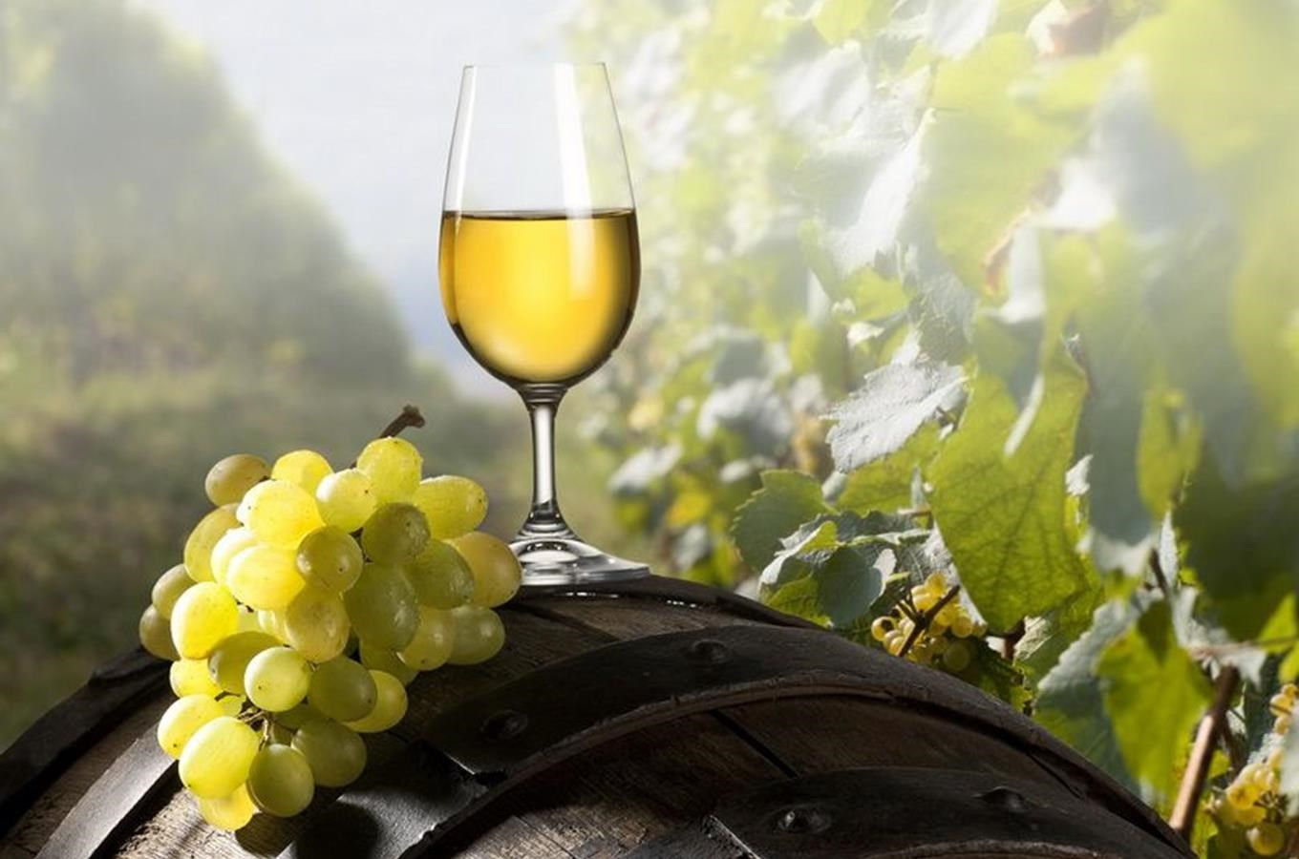
Spolek Krymlováci a Obec Oleška vás zvou na

VINOBRANÍ V KRYMLOVĚ

Sobota 18.9.2021 od 15:00 na krymlovské návsi

Moravský burčák, bílé i červené víno

Slané i sladké pohoštění

Živá hudba

Skákací hrady pro děti

